SZCZĘŚĆ BOŻE
Drodzy uczniowie zapraszam Was do zapoznania się z nowym tematem.
Temat: Grób Jezusa – sobotnie czuwanie.
Podręcznik:
https://www.jednosc.com.pl/strefakatechety/images/zdalne-lekcje-religii/sp4/tem_47_Podrecznik_kl_4_SP_Miejsca_pelne_BOGActw.pdf
Zeszyt ćwiczeń:
https://www.jednosc.com.pl/strefakatechety/images/zdalne-lekcje-religii/sp4/tem_47_Zeszyt_kl_4_SP_Miejsca_pelne_BOGActw.pdf
Celem dzisiejszej lekcji jest:
- Poznanie okoliczności pogrzebu Jezusa;
- Zachęta do modlitewnego czuwania.
Najpierw przeczytajcie tekst z podręcznika strona 108.
Teraz, kiedy już wiesz jak wyglądał pogrzeb Jezusa ułóż w prawidłowej kolejności zdania: (ćw. 1 str. 96)
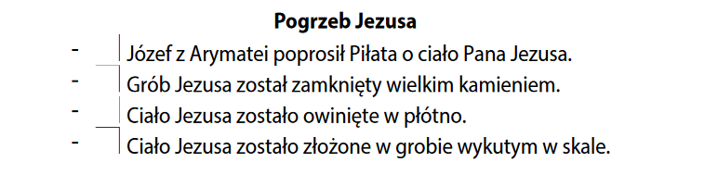
Oraz wykonaj ćw. 4 ze str. 97, by dowiedzieć się jak Jezus wynagrodził Mariom ich czuwanie:
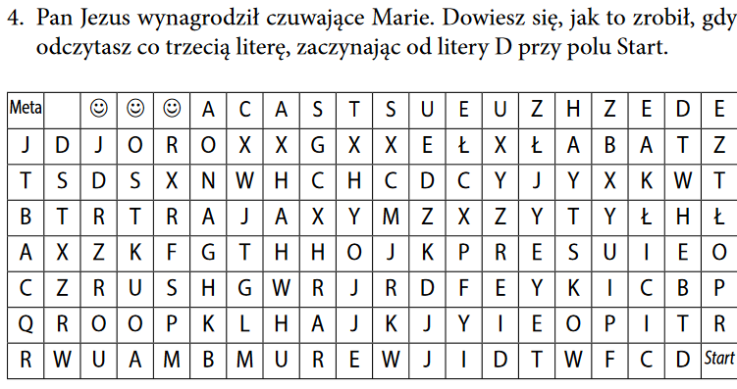
Zapoznaj się z dalszą treścią z podręcznika.
Choć my w tym roku mamy utrudnioną adorację przy grobie Jezusa, zachęcam Was do modlitwy w domu. Wyraźcie poprzez udział w transmisji
z liturgii Wielkiego Tygodnia, albo poprzez własną modlitwę miłość do Jezusa
i to, że jesteś Jego przyjacielem.
Do zeszytu zapisz:
Temat: Grób Jezusa – sobotnie czuwanie.
oraz notatkę: Ofiarując swój czas i miłość Jezusowi, chcę Go uczynić Panem swego życia.

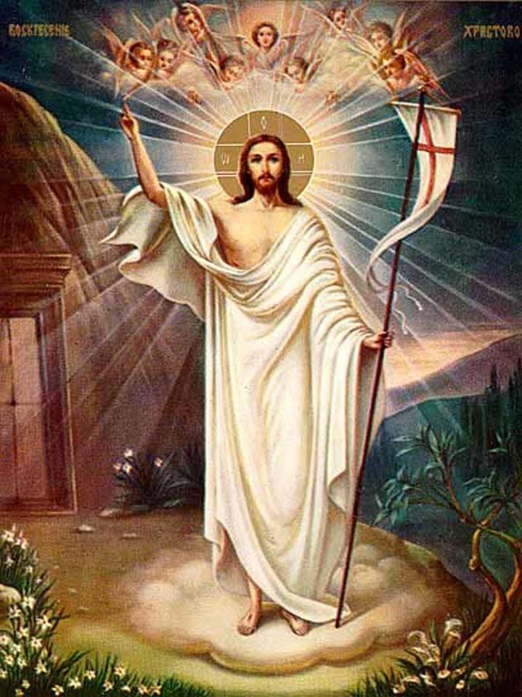
DRODZY UCZNIOWIE
Z OKAZJI ŚWIĄT
ZMARTWYCHWSTANIA PAŃSKIEGO
ŻYCZĘ WAM I WASZYM BLISKIM
DUUUUŻO ZDROWIA
I WIELU ŁASK BOŻYCH.
NIECH MIŁOŚĆ, POKÓJ I RADOŚĆ
WYPEŁNIĄ WASZE SERCA!!!

MONIKA WOJEWÓDKA

